vue单文件组件（SPA）底层环境搭建

概述
- Vue提供单文件组件（扩展名为 .vue的文件），每一个vue文件由3部分组成：
  - 模板（html代码）：<template>
  - 脚本（js代码）：<script>
  - 样式（css代码）：<style>
<template>
<div>

</div>
</template>

<script>
export default {

}
</script>

<style>

</style>

入门案例: Vue文件

搭建环境
- 步骤一：创建文件夹 vue002，并初始化项目
npm init -y
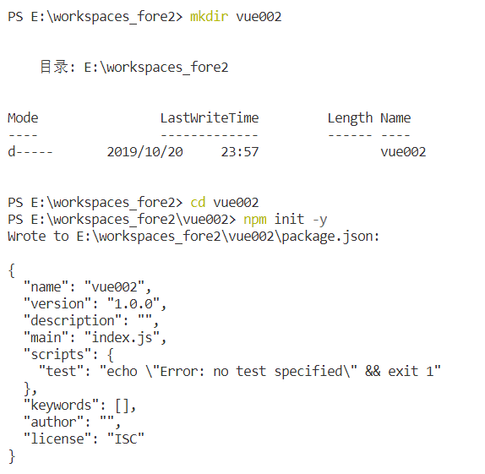

- 步骤二：修改 package.json文件

{
"name": "vue002",
"version": "1.0.0",
"description": "",
"private": true,
"scripts": {
"serve": "vue-cli-service serve",
"build": "vue-cli-service build"
},
"dependencies": {
"core-js": "^2.6.5",
"vue": "^2.6.10",
"vue-router": "^3.0.3"
},
"devDependencies": {
"@vue/cli-plugin-babel": "^3.12.0",
"@vue/cli-service": "^3.12.0",
"vue-template-compiler": "^2.6.10"
}
}

- 步骤三：安装依赖的组件
npm install

- 步骤四：编写配置文件 babel.config.js （之后的开发中，自动生成）
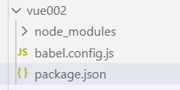
module.exports = {
presets: [
'@vue/app'
]
}

- 步骤五：编写入口程序 src/main.js 和 入口页面 src/App.vue
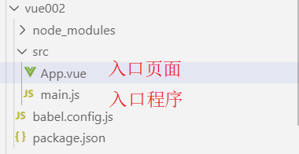

手动挂载
- 步骤一：编写 src/App.vue 入口页面

<template>
<div>
测试
</div>
</template>

<script>
export default {

}
</script>

<style>

</style>

- 步骤二：编写 src/main.js 文件
  - render 通过h函数渲染指定的组件
  - h函数，是 createElement() 函数的简写
  - $mount 用于手动将渲染结果挂载到“#app”处
import Vue from 'vue'
import App from './App.vue'
new Vue({
render: h => h(App)
}).$mount('#app')

- 步骤三：编写 public/index.html页面，用于提供挂载的dom元素（此步可省略，有默认值）
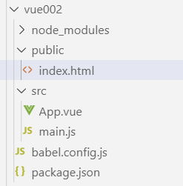
<html lang="en">
<head>
<meta charset="UTF-8">
<meta name="viewport" content="width=device-width, initial-scale=1.0">
<meta http-equiv="X-UA-Compatible" content="ie=edge">
<title>我是标题</title>
</head>
<body>
<div id="app"></div>
</body>
</html>

- 步骤四：运行
npm run serve

路由Router

什么是路由Router
- Vue Router 是 Vue.js 官方的路由管理器。
- 它和 Vue.js 的核心深度集成，让构建单页面应用变得易如反掌。
- Vue提供了路由Router，给每一个组件绑定一个访问路径。
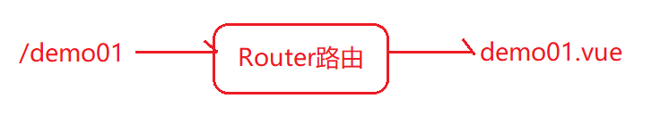

路由入门
- 步骤一：创建 src/views/Home.vue 页面，用于编写测试页面
<template>
<div>
首页
</div>
</template>

<script>
export default {

}
</script>

<style>

</style>

- 步骤二：创建src/router.js 用于配置路由（路径-->组件）
  - 使用：.router
  - 位置：./router.js
router/index.js
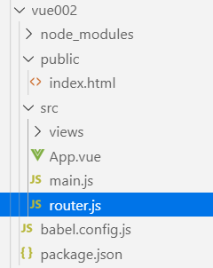
import Vue from 'vue'
import Router from 'vue-router'

Vue.use(Router)

export default new Router({
mode: 'history',
base: process.env.BASE_URL,
routes: [
{
path: '/home',
component: () => import('./views/Home.vue')
}
]
})

- 步骤三：修改 src/main.js页面，添加router支持

import Vue from 'vue'
import App from './App.vue'
import router from './router'
new Vue({
router,
render: h => h(App)
}).$mount('#app')

- 步骤四：修改App.vue页面，添加<router-view>标签，用于存放路径匹配到的组件

<template>
<div>
<router-view></router-view>
</div>
</template>

<script>
export default {

}
</script>

<style>

</style>

- 步骤五：测试
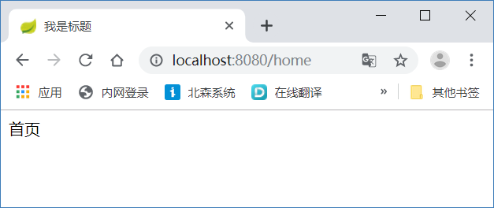

Vue Router项目执行流程
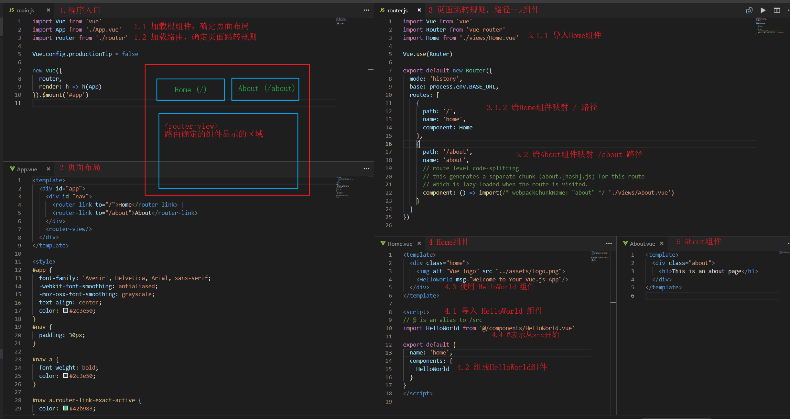
- 使用import 导入其他组件
import App from './App.vue'
- Vue启用路由，渲染页面，vue提供的固定写法。
new Vue({
router: 路由组件,
render: function( 渲染函数 ){
渲染函数(需要渲染的组件);
}
}).$mount('#app'); //$mount()为手动挂载，与el等效。
//完整的编写
new Vue({
router : router,
render: function(h){
h(App);
}
}).$mount('#app')
//简写
new Vue({
router,
render: h => h(App)
}).$mount('#app')

- 路由中已经声明的组件
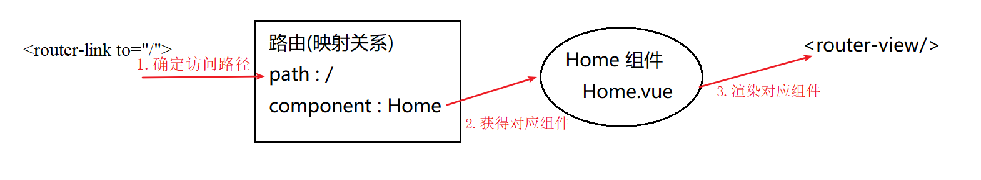
<router-link to="路径">显示内容</router-link>
//转换成a标签
<a href=”路径”>显示内容</a>

- 路由模式，router.js配置中mode的取值
  - 路由模式，用于确定页面访问路径的格式。共有3中取值
    - hash：哈希模式，“#路径”
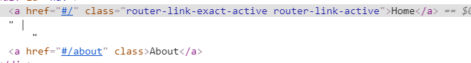
    - history：采用HTML5 History 实现的功能，不刷新整个页面的情况下修改站点的URL
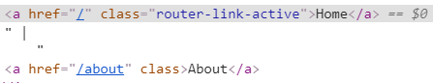
    - abstract：不依赖于浏览器浏览历史的虚拟管理后端，页面路径不改变。

- process 对象是一个全局变量，可以提供当前应用的一些信息
process.env.BASE_URL //当前项目部署的基础路径
process.env.NODE_ENV //引用运行模式：development、production、test

//自定义数据，编写.env文件，内容为键值对，key必须以VUE_APP开头
process.env.VUE_APP_TITLE //获得自定义数据“My App”
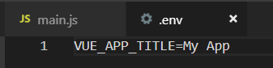

- 在一个组件中，使用另一个组件
//1 使用import 导入组件
import 组件名 from '@/components/组件资源'
//2 在当前组件中，注册导入的组件
export default { //相当于 new Vue({ … })
components: {
HelloWorld //省略写法，名称和值一致，值可以省略。
}
}

- 路由分流
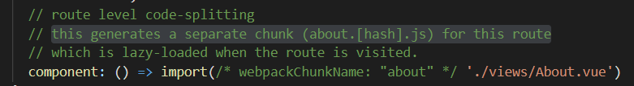
vue组件将生产about.js文件，在页面加载时，about.js文件加载但不执行，只有当前组件触发后，才进行执行。

修改标题
- 在自定义数据区域（meta），给每一个页面定义标题
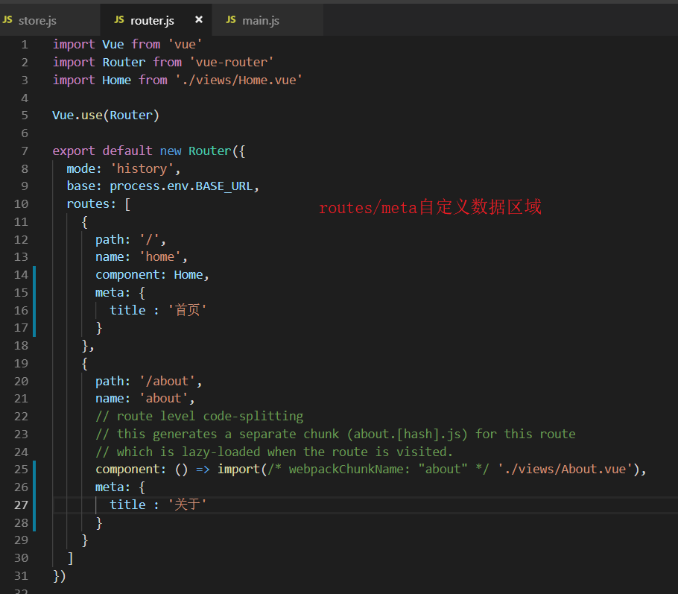
- 通过路由切换组件前，使用自定义区域声明的数据，修改页面的标题
//组件切换前（去的组件，来的组件，下一步） ，next类似过滤器中的链
router.beforeEach((to, from, next) => {
// to and from are both route objects. must call `next`.
if(to.meta.title){
document.title = to.meta.title;
} else {
document.title = "默认标题";
}
next(); //放行
})
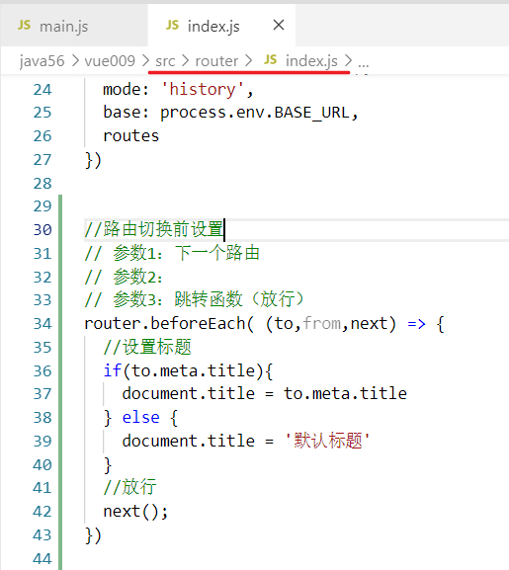

组件中路由操作
- 在任何组件内通过 this.$router 访问路由器
this.$router相关操作 | 描述 | 实例
this.$router.go(-1) | 回退
this.$router.push("/user") | 跳转到 /user 路由

- 功能：跳转页面
  - 步骤一：配置路由，修改 router/index.js
{
path: '/addUser',
component: () => import('../views/AddUser.vue')
}
  - 步骤二：组件跳转路由，修改AddUser.vue
<template>
<div>
<input type="button" value="点我" @click="addUser">
</div>
</template>

<script>
export default {
methods: {
addUser(){
alert('完成添加')
//跳转到指定路由
this.$router.push('/home')
}
},
}
</script>

<style>

</style>

- 在任何组件内通过 this.$route 访问当前路由：
this.$route相关操作 | 描述 | 实例
this.$route.params | 获得路径参数 | 模式 | /user/:uid
this.$route.params | 获得路径参数 | 匹配路径 | /user/123
this.$route.params | 获得路径参数 | this.$route.params.uid | 123
this.$route.params.pathMatch | 通配符路由匹配的部分 | 模式 | /user-*
this.$route.params.pathMatch | 通配符路由匹配的部分 | 匹配路径 | /user-admin
this.$route.params.pathMatch | 通配符路由匹配的部分 | this.$route.params.pathMatch | admin
this.$route.query | 获得请求参数 | /user?id=123
this.$route.path | 路由路径 | /user

- 路径匹配优先级: 先定义的，优先级就最高。

路由传参

方式1：params
路径： /user/123

- 步骤一：修改 router/index.js，确定路由的参数
{
path: '/user/:uid',
component: () => import('../views/FindById.vue')
}

- 步骤二：在FindById.vue 获得具体参数

<template>
<div>
<!-- html获得当前路由参数 -->
{{$route.params.uid}}
</div>
</template>

<script>
export default {
created() {
//js 获得 /user/123 id值
console.info( this.$route.params.uid )
},
}
</script>

<style>

</style>

方式2：query
/book?bid=123

- 步骤1：修改 router/index.js
{
path: '/book',
component: () => import('../views/FindBookById.vue')
}

- 步骤二：编写FindBookById.vue，获得参数
<template>
<div>
{{$route.query.bid}}
</div>
</template>

<script>
export default {
created() {
//获得 /book?bid=1234
console.info( this.$route.query.bid )
},
}
</script>

<style>

</style>

为标签绑定属性
<router-link to="字符串"> </router-link>
<router-link :to="变量"> </router-link>
<router-link :to="对象"> </router-link>

<!--方式1：手动拼凑参数-->
<router-link to="/book?bid=1234">详情book</router-link>
<!--方式2：使用对象封装参数，可以使用vue中的变量-->
<router-link :to="{path:'/book',query:{'bid':'1234'}}">详情book2</router-link>

命名路由：一个页面多个组件
- 步骤一：修改App.vue页面，编写两个view，并分别命名
<template>
<div id="app">
<router-view name="part01"/>
<router-view name="part02"/>
</div>
</template>
- 步骤二：修改Router.js文件，分别为不同“命名路由”配置加载的组件
import Vue from 'vue'
import Router from 'vue-router'

Vue.use(Router)

export default new Router({
routes: [
{
path: '/',
components: {
'part01': () => import('@/views/part01.vue'),
'part02': () => import('@/views/part02.vue')
}
}
]
})
- 步骤三：编写测试组件part01.vue和part02.vue
  - 创建@/views/part01.vue
<template>
<div class="">
第一个部分
</div>
</template>
  - 创建@/views/part02.vue
<template>
<div class="">
第二个部分
</div>
</template>

- 步骤四：测试
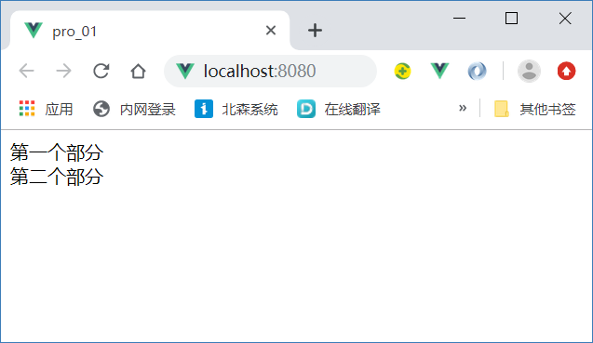

使用vue cli 构建项目
- 步骤一：安装vue cli （如果已经安装忽略此步）
npm install -g @vue/cli
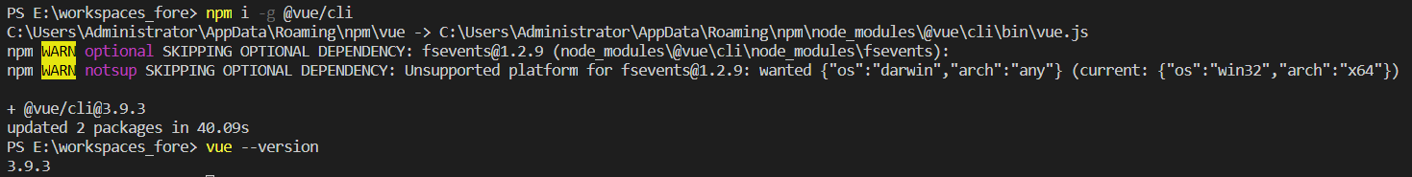
- 步骤二：执行构建项目命令（构建项目时，需要提供项目名）
vue create 项目名
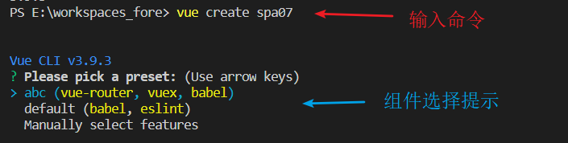
- 步骤三：手动选择组件（上下方向键进行选择，回车键确认）
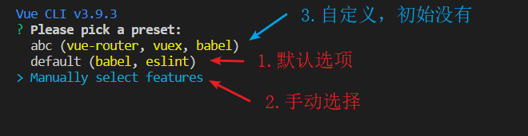
- 步骤四：确定组件明细：Babel、Router（方向键移动，空格键确定列表，回车最终确认）
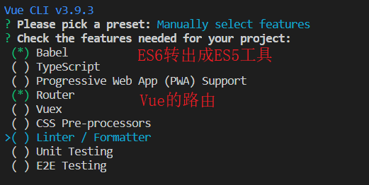
- 步骤五：确定Router路由使用的模式Mode，输入y，回车
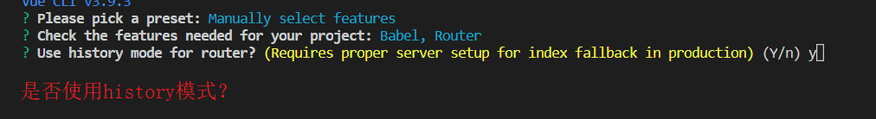
- 步骤六：所有的配置使用统一配置文件package.json，还是单独配置。
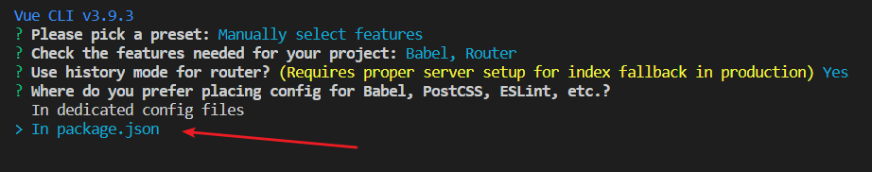
- 步骤七：是否保存当前配置（步骤三 abc 选项的由来）
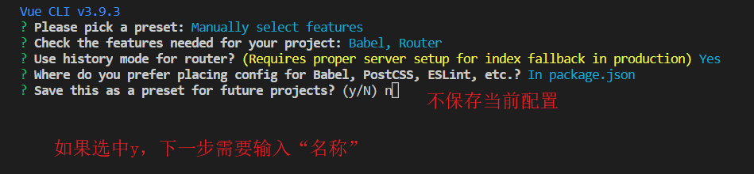
- 步骤八：进行项目构造，并下载组件过程
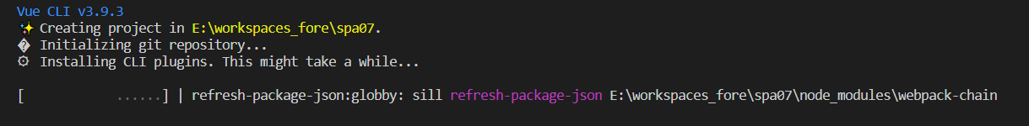
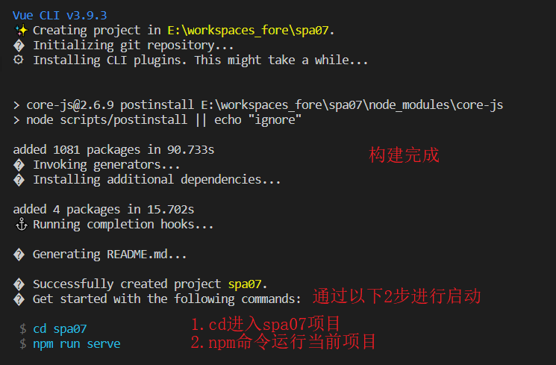

- 步骤九：运行项目并访问
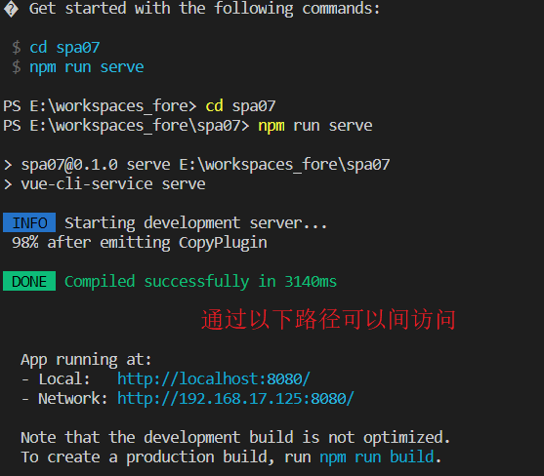

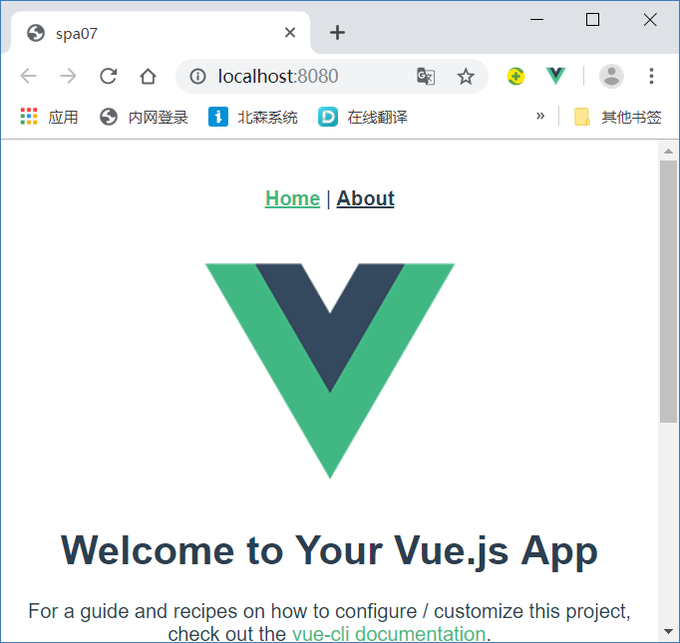

Vuex

什么是Vuex
Vuex在组件之间共享数据。
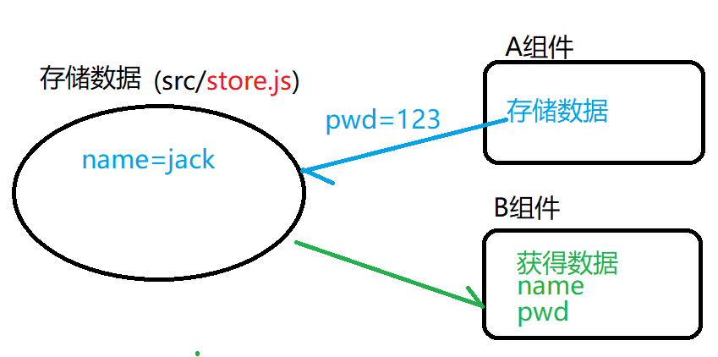

使用 vue cli 构建项目

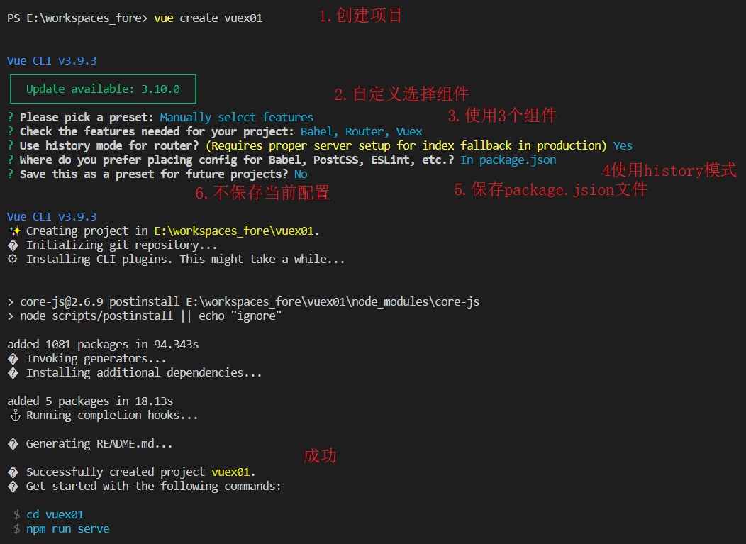

基本操作
- vuex配置文件（src/store.js）
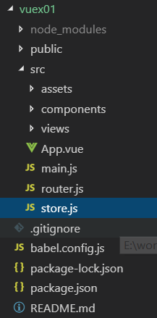
import Vue from 'vue'
import Vuex from 'vuex'

Vue.use(Vuex)

export default new Vuex.Store({
state: { //数据存储区域

},
mutations: { //函数声明区域（修改数据）

},
actions: { //事件区域（执行函数）

}
})

- 读取数据
  - 在配置文件中存放数据
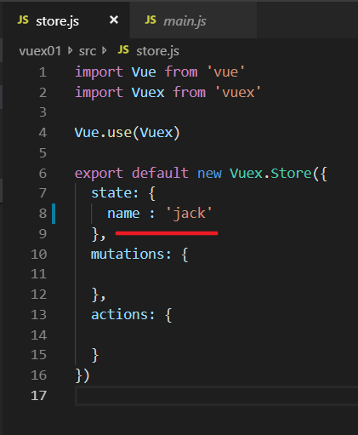
import Vue from 'vue'
import Vuex from 'vuex'

Vue.use(Vuex)

export default new Vuex.Store({
state: {
name : 'jack'
},
mutations: {

},
actions: {

}
})

  - 在About.vue组件中读取

<template>
<div class="about">
<h1>This is an about page</h1>
{{name}}
</div>
</template>

<script>
export default {
data() {
return {
name : this.$store.state.name
}
},
}
</script>

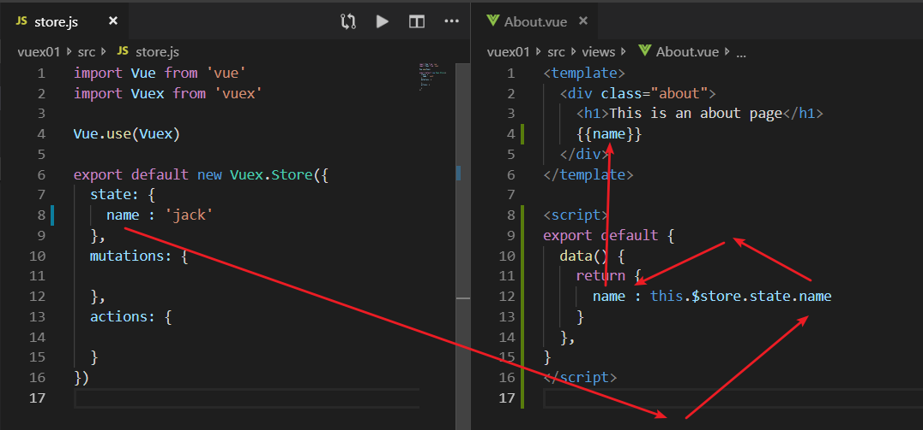

- 修改数据方式1（vuex不允许直接修改数据，需要通过mutations修改）
  - 组件/commit → vuex/mutations
  - 在store.js中，编写修改函数
import Vue from 'vue'
import Vuex from 'vuex'

Vue.use(Vuex)

export default new Vuex.Store({
state: {
name : 'jack'
},
mutations: {
//修改
changeName(state , value){
state.name = value
}
},
actions: {

}
})
  - 在about.vue组件中，提交改变

<template>
<div class="about">
<h1>This is an about page</h1>
{{showName}} <br/>
<input type="text" placeholder="请输入存储的数据" v-model="username" value="" ><br/>
<input type="button" value="点击切换" @click="nameclick" >
</div>
</template>

<script>
export default {
data() {
return {
username : "" //绑定数据
}
},
methods: {
nameclick(){
this.$store.commit("changeName", this.username ); //提交数据，用于修改vuex中的数据
}
},
computed: {
showName(){
return this.$store.state.name; //显示vuex中的数据，通过“计算属性”实时显示
}
},
}
</script>

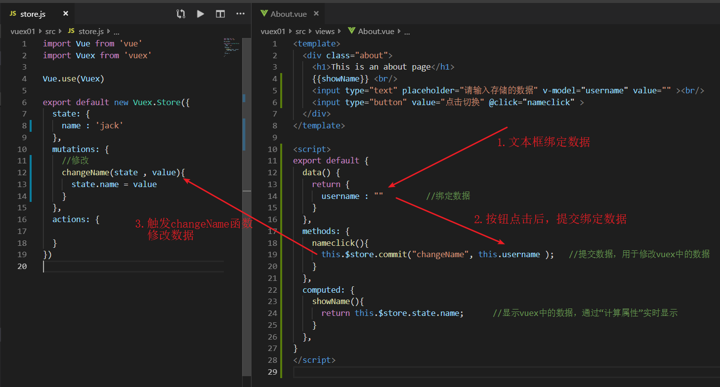

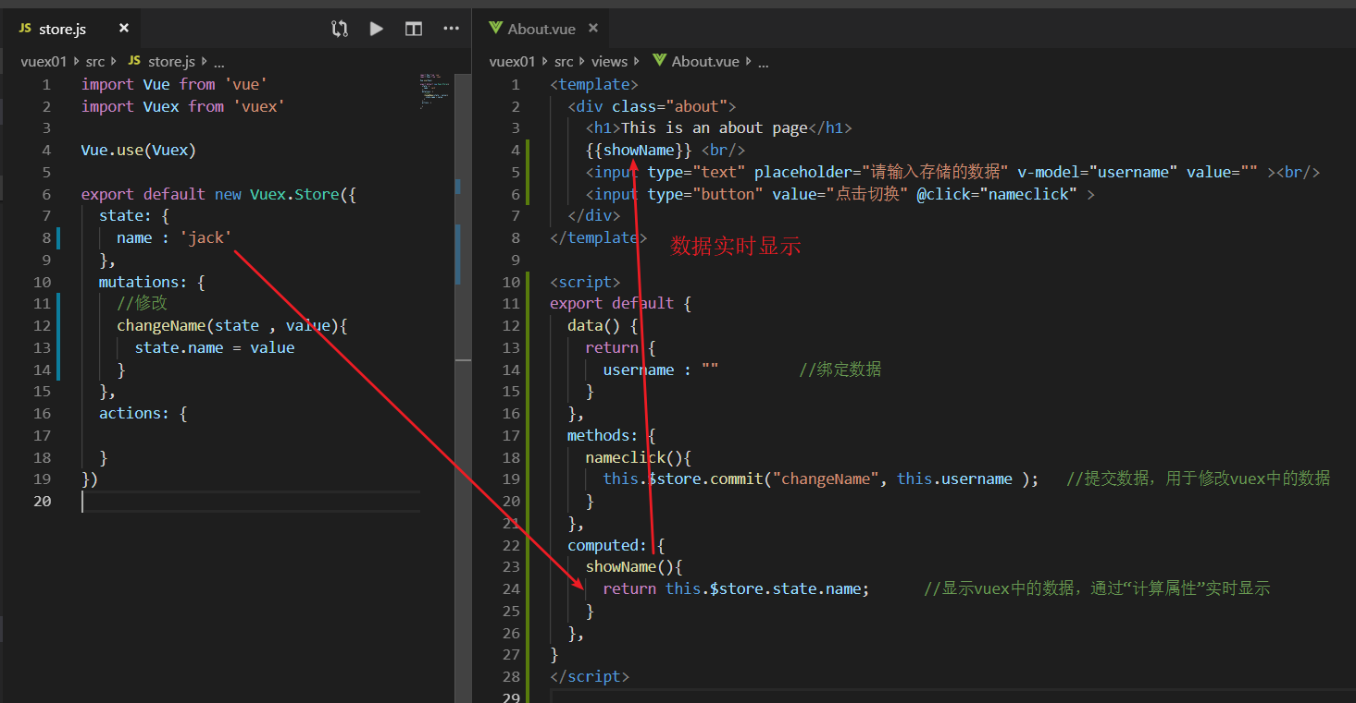

- 修饰概述方式2：
  - 组件/commit → vuex/actions → vuex/mutations
  - 步骤一：修改store.js文件，编写mutations和actions
import Vue from 'vue'
import Vuex from 'vuex'

Vue.use(Vuex)

export default new Vuex.Store({
state: {
name : 'jack'
},
mutations: {
//修改
changeName(state , value){
state.name = value
}
},
actions: {
changeNameFn(content, value){
content.commit("changeName", value);
}
}
})
  - 步骤二：在组件About.vue 中通过this.$stor.dispatch执行action
<template>
<div class="about">
<h1>This is an about page</h1>
{{showName}} <br/>
<input type="text" placeholder="请输入存储的数据" v-model="username" value="" ><br/>
<input type="button" value="点击切换" @click="nameclick" >
</div>
</template>

<script>
export default {
data() {
return {
username : "" //绑定数据
}
},
methods: {
nameclick(){
//this.$store.commit("changeName", this.username ); //提交数据，用于修改vuex中的数据
this.$store.dispatch("changeNameFn" , this.username);
}
},
computed: {
showName(){
return this.$store.state.name; //显示vuex中的数据，通过“计算属性”实时显示
}
},
}
</script>

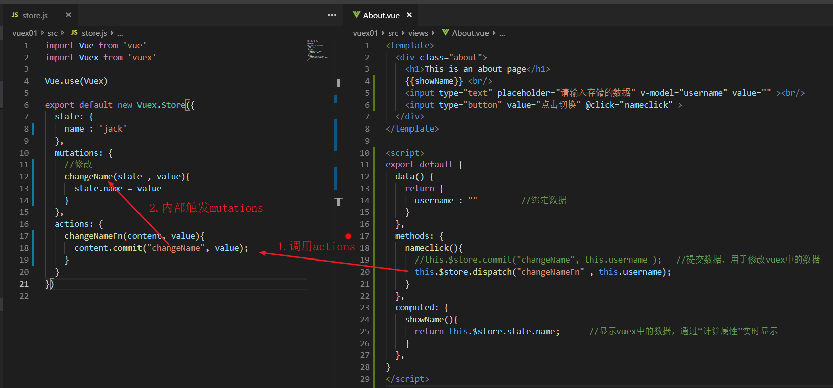

全局引用(映射)
- 编写store.js
import Vue from 'vue'
import Vuex from 'vuex'

Vue.use(Vuex)

export default new Vuex.Store({
state: { //存储数据
name : 'jack'
},
mutations: { //修改数据
changeName(state , value){
state.name = value
}
},
actions: { //触发mutation
changeNameFn(content, value){
content.commit("changeName", value);
}
},
getters: { //获得数据
getName: state => state.name,
getNameLen : (state, getters) => getters.getName.length
}
})

- About.vue
<template>
<div class="about">
<h1>This is an about page</h1>
<!-- 1.4 显示改变后的数据 -->
{{showName}} <br/>
<!-- 2.2 显示计算属性映射到的“属性别名” -->
{{showName2}} <br/>
<!-- 3.2 显示计算属性映射到的“默认属性别名” -->
{{name}} <br/>
<input type="text" placeholder="请输入存储的数据" v-model="username" value="" ><br/>
<input type="button" value="点击切换" @click="nameclick" >
</div>
</template>

<script>
import {mapState,mapMutations,mapActions,mapGetters} from 'vuex'
export default {
data() {
return {
username : "" //绑定数据
}
},
methods: {
nameclick(){
//this.$store.commit("changeName", this.username ); //提交数据，用于修改vuex中的数据
//this.$store.dispatch("changeNameFn" , this.username);
this.changeName(this.username); //1.2 执行映射后的新函数 this.changeName()
console.info(this.$store.getters.getName)
},
...mapMutations(['changeName']) //1.1 将 `this.changeName()` 映射为 `this.$store.commit('changeName')`
},
computed: {
showName(){
return this.$store.state.name; //1.3 显示vuex中的数据，通过“计算属性”实时显示
},
...mapState({
showName2 : state => state.name //2.1 将 `this.showName2` 映射为 `this.$store.state.name`
}),
...mapState(['name']) , //3.1 将 `this.name` 映射为 `this.$store.state.name`
...mapGetters(['getName']) //4.1 将 `this.getName` 映射为 `this.$store.getters.getName`
},
}
</script>

